测量设备溯源抽查表
编号：0217-2020-2022
企业  名称 | 盘锦广利达电气有限公司
部门 | 测量设备名称 | 测量设备  编号 | 型号规格 | 测量设备  计量特性 | 测量标准装置名称及技术参数 | 检定/校准机构 | 检定/  校准日期 | 符合打√  不符合打×
生产车间 | 兆欧表 | 110687 | ZC25-4 | 10级 | 可调式高阻箱U_{rel}=0.06%,k=2  高阻高压表  U_{rel}=0.33%,k=2 | 深圳中电计量测试技术有限公司 | 2022.9.26 | √
生产车间 | 绝缘件强度测试仪 | 2250085 | SDSB-3KVA/50KV | U_{rel}=1.3%,k=2 | 多功能校准仪  交流功率：U_{rel}=2%,k=2  相位:  U=0.03°,k=2 | 深圳中电计量测试技术有限公司 | 2022.8.4 | √
生产车间 | 油耐压测试仪 | C508 | HRIJJ | U=1.0%,k=2 | 高阻高压表U_{rel}=0.33%,k=2 | 深圳中电计量测试技术有限公司 | 2022.8.4 | √
质检部 | 绝缘材料体积电阻率测试仪 | 16091903 | XJCLDZL | 直流电压:  U_{rel}=0.6%,k=2  电阻:  U_{rel}=2.5%,k=2 | 可调式高阻箱U_{rel}=0.06%,k=2  高阻高压表  U_{rel}=0.33%,k=2 | 深圳中电计量测试技术有限公司 | 2022.8.4 | √
质检部 | 精密脉冲声级计 | 14088 | HS5660A | U=0.6dB,k=2 | 标准噪声源  ENR:U=3dB,k=2 | 深圳中电计量测试技术有限公司 | 2022.8.4 | √
生产车间 | 全自动介质损耗测试仪 | 7160104 | HZGS-206 | 电容：  U_{rel}=0.7%,k=2  介损：  U_{rel}=0.7%,k=2 | 兆欧表标准器  U_{rel}=0.06%,k=2  数字高压表  交流电压：  U_{rel}=0.33%,k=2  直流电流：  U_{rel}=0.16%,k=2 | 深圳中电计量测试技术有限公司 | 2022.8.4 | √
审核综合意見：

公司已制定《计量确认管理程序》、《外部供方管理程序》，《测量设备溯源管理程序》，公司未建最高计量标准，测量设备由质检部负责溯源。公司测量设备全部委托深圳中电计量测试技术有限公司检定/校准，校准/检定证书由质检部保存。根据抽查情况，该公司的校准情况符合溯源性要求。

审核日期：2022年10月23日全天-2022年10月24日上午
审核员签字： 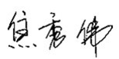 部门代表签字： 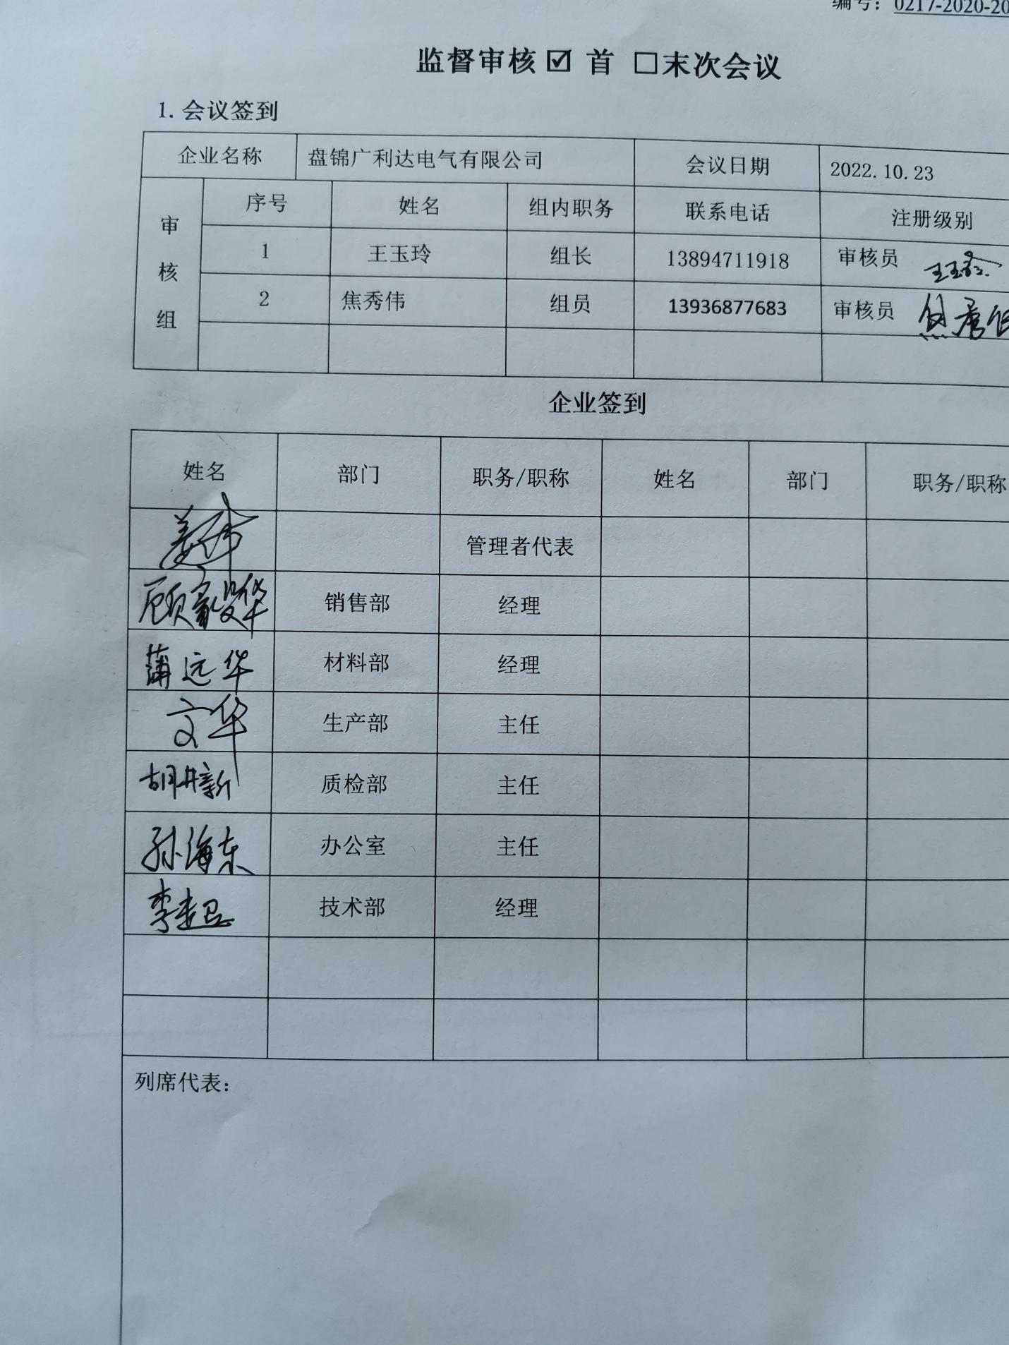

说明：“计量特性”可以填写测量设备的最大允差、准确度等级或校准结果的测量不确定度。

